附件2
“2021数字化学习课堂展评非省赛选拔参赛登记表”用户手册
参赛教师版
平台网址：http://uc.exx.cn （有问题请加QQ：537027408）
导航菜单：常州大市应用 >> 项目评审系统 >> 教师填报
- 点击扫码登录，在微信上通过短信验证码绑定账号后，再重新扫码登录（已绑定用户直接登录即可）
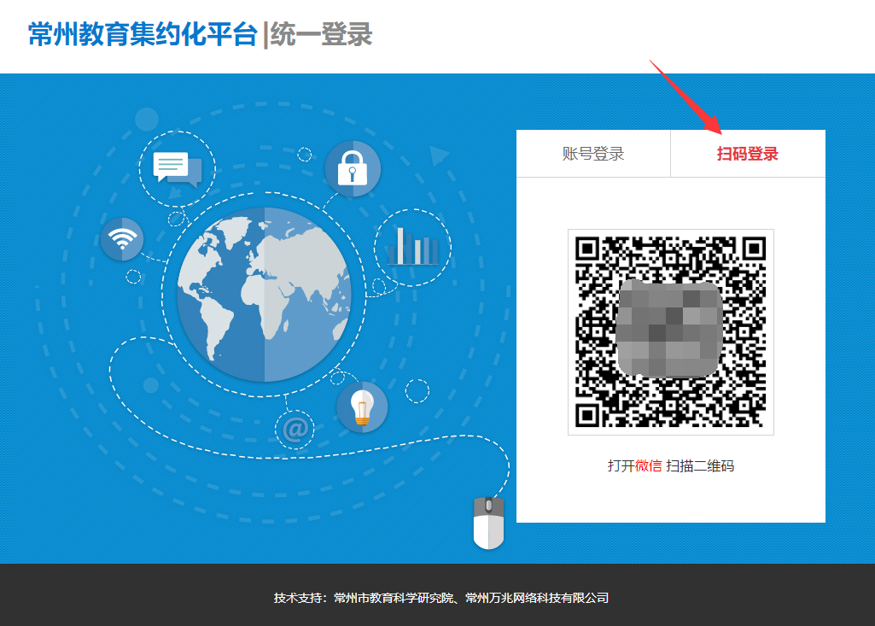
图1登录
登录后，查看左上角当前单位是否准确，不准确的话通过下拉列表选择
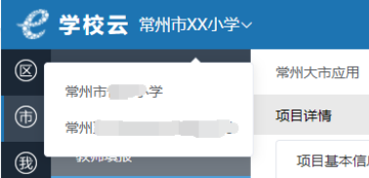
图2确认当前登录单位
- 上传参赛材料
2.1 在活动列表中找到本次活动项目（需学校管理员报名后可见），通过点击操作栏“去填报”按钮，进入填报页面，填写信息和上传参赛材料，入口如图3
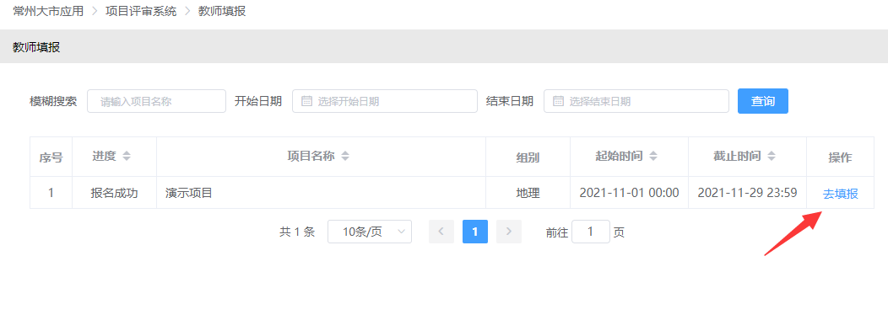
图3填报入口
2.2 填报页面分三部分填写，如图456
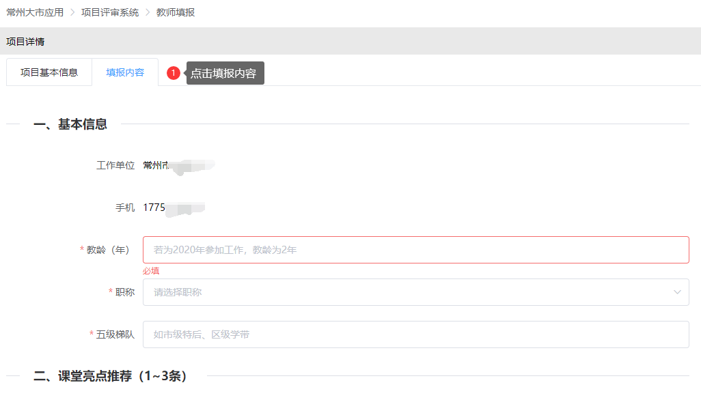
图4基本信息

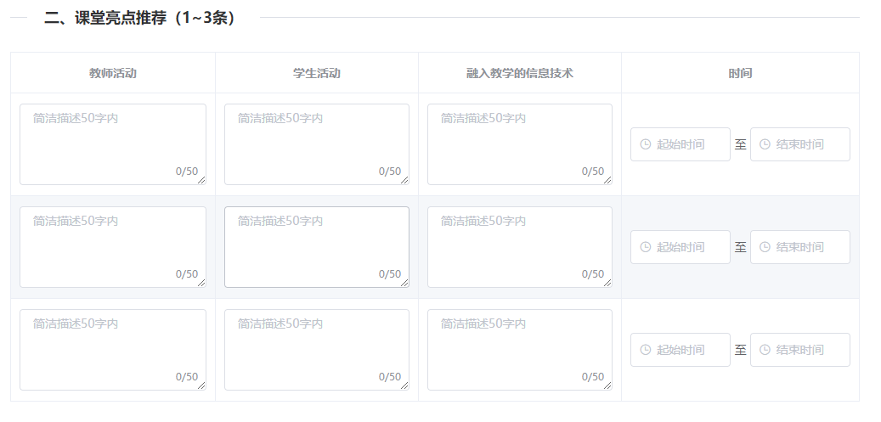
图5课堂亮点推荐

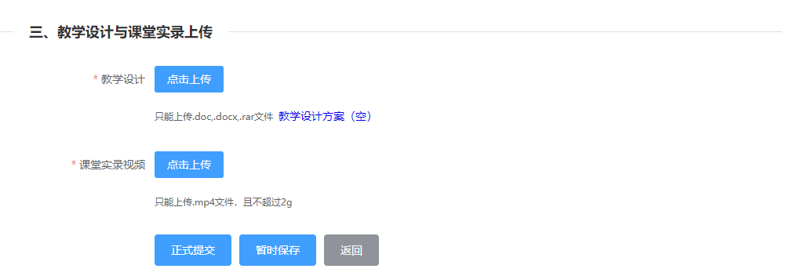
图6教学设计与课堂实录

2.3 提交，如图6中，点击正式提交后不可修改，等待学校审核；点击暂时保存，则保存为草稿
2.4 若已提交，如需修改已提交的材料，可联系校管理员退回重新填写

